ЦЕЛЬ И ЗАДАЧИ МАСТЕР-КЛАССА
Цель: обучить участников мастер-класса технологическим приемам работы при выполнении цветка розы в технике бумажная пластика.
Задачи:
-изучить технологические этапы выполнения цветка розы;
-развивать умение работать по заданному алгоритму, применяя технологическую карту;
-формировать аккуратность у участников мастер-класса, при выполнении изделия.
Форма: практическое занятие.
Методы: объяснительно-иллюстративный.

МАТЕРИАЛЬНОЕ ОБЕСПЕЧЕНИЕ МАСТЕР-КЛАССА
Для работы потребуется:
- трафарет цветка;
- цветная бумага для офисной техники (розового, красного, зеленого цвета);
- простой карандаш;
- ножницы;
- большая игла;
- игольница;
- клей «Момент».

ЭТАПЫ ПРОВЕДЕНИЯ МАСТЕР-КЛАССА
Мастер-класс «Роза» в технике бумажная пластика» включает в себя:
1. Подготовительный этап
Приветствие участников мастер-класса;
Объявление темы мастер-класса;
Содержание мастер-класса;
Подготовка к практической части мастер-класса:
- организация рабочего места;
- знакомство с материалами и инструментами.
2. Практический этап
Выполнение цветка розы, в технике бумажная пластика с опорой на технологическую карту.
3. Итоговый этап
- Просмотр выполненных работ;
- Подведение итогов;
- Рефлексия участников мастер-класса.

ХОД МАСТЕР-КЛАССА
2.1. Подготовительный этап
Приветствие участников мастер-класса.
- На данном мастер-классе я предлагаю вам выполнить розу в технике бумажная пластика. Демонстрация изделия.
Для работы потребуется:
- трафарет цветка;
- для выполнения розы-цветная бумага для офисной техники (розового, красного, зеленого цвета);
- для выполнения листьев-1 лист зеленой бумаги;
- простой карандаш;
- ножницы;
- большая игла;
- игольница;
- клей «Момент».
Практический этап
Объяснение последовательности технологических операций при выполнении цветка розы:
1.Изготовление лепестков цветка;
2.Сборка цветка розы;
3.Изготовление листьев;
4.Приклеивыние листьев к цветку.
Выполнение участниками мастер-класса цветка розы, в технике бумажная пластика с опорой на технологическую карту.
Педагог следит за соблюдением техники безопасности и качеством выполняемой работы.

Изготовление лепестков цветка.
При помощи карандаша, обвести трафарет № 1 детали цветка, на листе бумаги розового цвета-15 деталей.
Нарисовать клапан
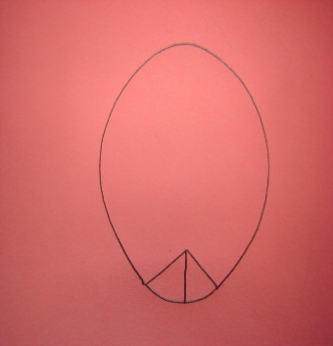
Вырезать детали, при этом разрезать клапан.
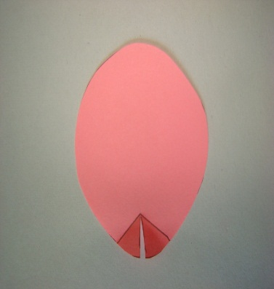

Используя трафарет №2,
провести внутри деталей лепестка линию при помощи толстой иглы, совмещая клапаны.
Работу осуществлять на изнаночной стороне

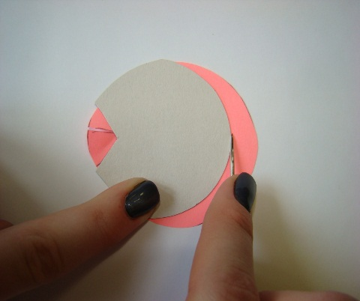

Прогнуть линию при помощи пальцев
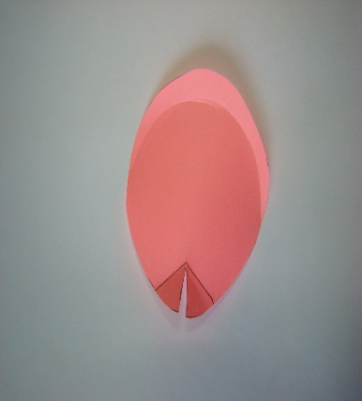

Нанести клей "Момент" на одну из сторон клапана с изнаночной стороны работы
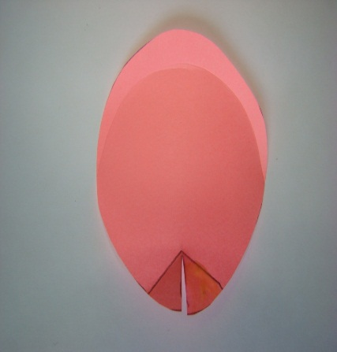
Совместить две стороны клапана и плотно прижать место склеивания
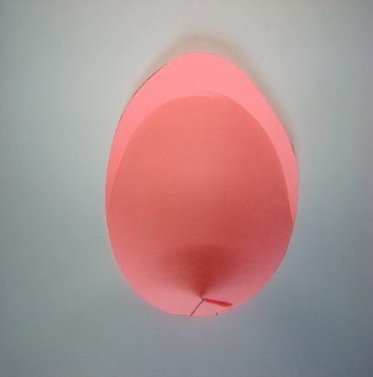

Сборка цветка розы.
Вырезать круг - основу для склеивания цветка
Первый ряд.
Приклеить 3 лепестка, на круглую основу
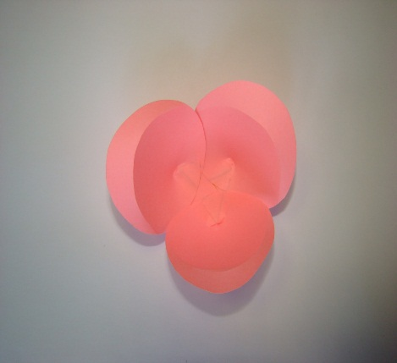
Второй ряд.
Приклеить 3 лепестка, между лепестками первого ряда, слегка их приподнимая
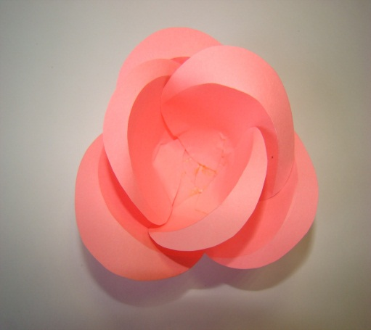
Третий ряд.
Приклеить 3 лепестка между лепестками второго ряда, так же приподнимая при этом лепестки
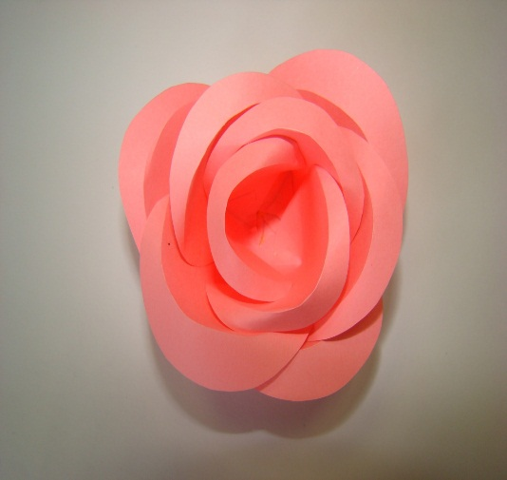
Выполнить среднюю часть цветка: скрутить и склеить основание лепестка трубочкой

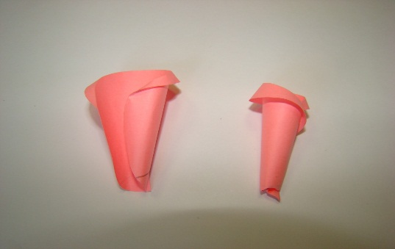
Нанести клей на нижнюю часть трубочки
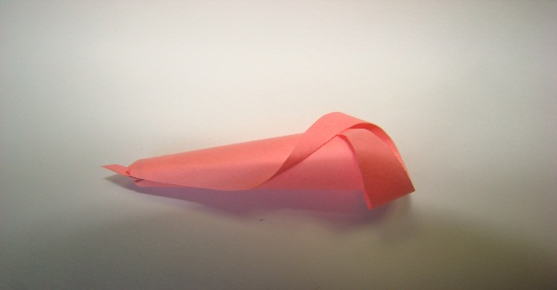

Разместить среднюю часть цветка в центре. Прижать при помощи ручки
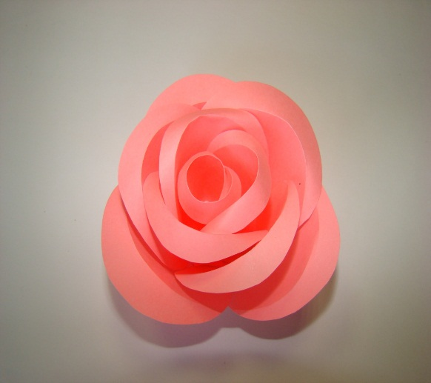
Изготовление листьев.
Нарисовать при помощи трафарета детали листьев розы
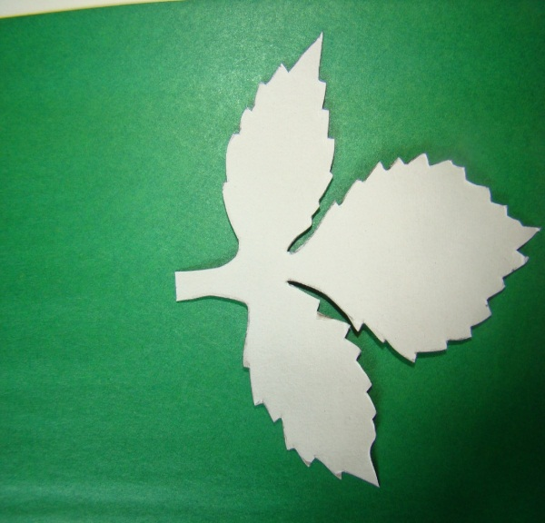

Вырезать детали листьев

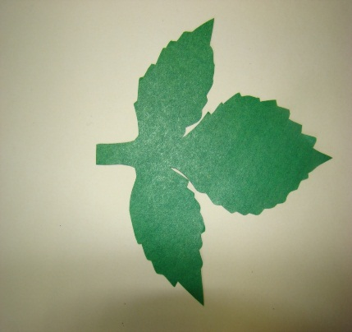
При помощи рук или толстой иглы нанести прожилки на листья

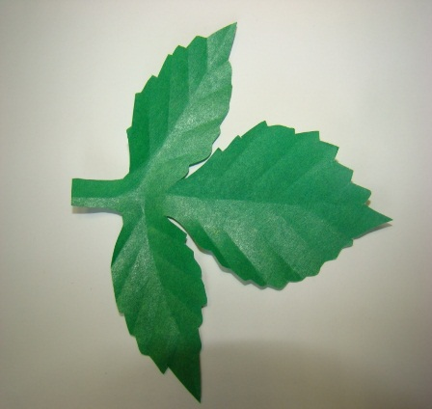

Приклеить листья к цветку розы
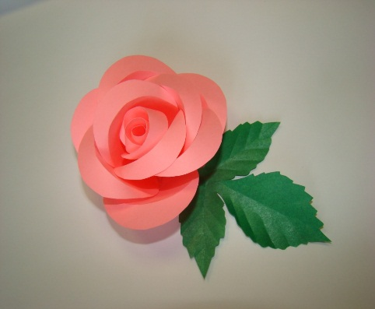

Итоговый этап
Выставка готовых работ.
Участники мастер - класса могут (при желании) поделиться своими впечатлениями: понравился ли им мастер – класс, что узнали нового, что могли бы дополнить и предложить.
Рефлексия.
Спасибо за внимание!

СПИСОК ЛИТЕРАТУРЫ

1.Чудин А.В. Цветы: Альбом № 2.- М.: ТЕРРА, 1995. – 32с.: ил.- (Бумажная планета)
2.http://kalatea.wmsite.ru/bumagoplastika/
3.https://nauchforum.ru/node/8844
4. http://stranamasterov.ru/node/618494

